Ενδεικτικό κείμενο για site

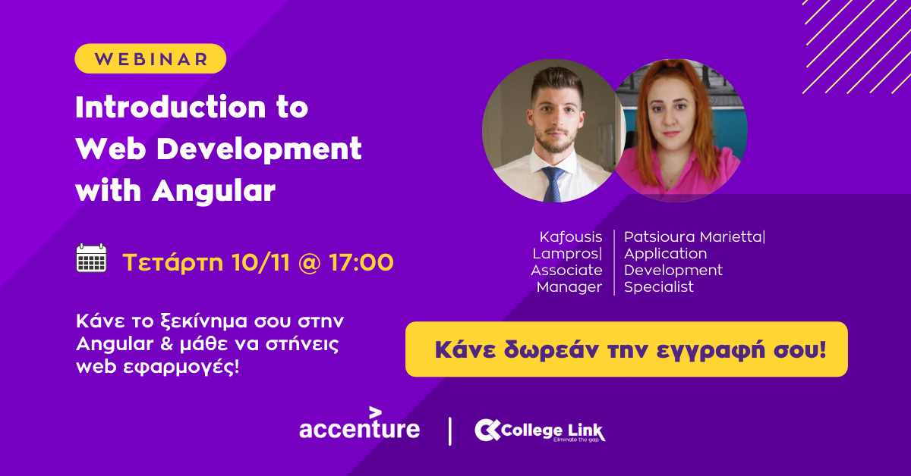

Η Accenture, κορυφαία εταιρεία παγκοσμίως σε θέματα στρατηγικής, συμβουλευτικής, διαδραστικών υπηρεσιών, τεχνολογίας και επιχειρησιακών λειτουργιών, σας προσκαλεί στη διαδικτυακή εκδήλωση που διοργανώνει την Τετάρτη 10.11, με τίτλο “Introduction to Web Development with Angular”.

Η εκδήλωση απευθύνεται σε φοιτητές/τριες και απόφοιτους/τες σχολών τεχνολογικής, θετικής ή οικονομικής κατεύθυνσης.

Στο πλαίσιο της εκδήλωσης οι συμμετέχοντες θα έχουν την ευκαιρία να ενημερωθούν για:

- πως να δημιουργήσεις από το 0 web εφαρμογές με τη χρήση της Angular
- πως είναι η καθημερινότητα ενός Angular Application Developer στην Accenture
- πώς να αναπτύξεις το δικό σου project – το οποίο και θα αξιολογηθεί από Experts της Accenture
- για όλες τις διαθέσιμες θέσεις εργασίας της Accenture

Δηλώστε συμμετοχή @
https://www.collegelink.gr/el/introduction-to-web-development-with-angular-by-accenture-greece/

Ενδεικτικό κείμενο για Social Media

Facebook / LinkedIn

H Accenture Greece σας προσκαλεί στη διαδικτυακή εκδήλωση “Introduction to Web Development with Angular” που θα πραγματοποιηθεί την Τετάρτη 10 Νοεμβρίου και απευθύνεται σε φοιτητές/τριες και απόφοιτους/τες σχολών τεχνολογικής, θετικής ή οικονομικής κατεύθυνσης.

Μάθετε περισσότερα και δηλώστε συμμετοχή @
https://www.collegelink.gr/el/introduction-to-web-development-with-angular-by-accenture-greece/

